浙江省温州市永嘉县2024科目一模拟考试100题（有答案）

1、行车中遇有非机动车准备绕过停放的车辆时，应怎样做？
A、鸣喇叭示意其让道
B、让其先行
C、加速绕行
D、紧随其后鸣喇叭
正确答案：B
分析：应该是这样，你在行车中，道路前方有非机动车正在绕过或准备绕过另外停放的机动车。所以应让其先行。

2、驾驶机动车遇到这种信号灯亮时，如果已越过停止线，可以继续通行。
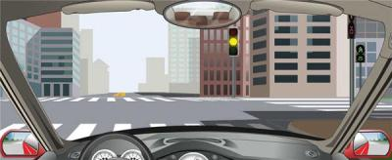
A、正确
B、错误
正确答案：A
分析：有一道题是这样 “ 驾驶机动车遇到这种信号灯亮时，如果前轮已越过停止线，可以继续通行。”是错的。 “驾驶机动车遇到这种信号灯亮时，如果已越过停止线，可以继续通行。”指的是整个车越过，注意看题哦！ 加油！

3、有下列哪种行为的人不得申请机动车驾驶证？
A、驾驶证遗失的
B、驾驶许可依法被撤销已满三年的
C、三年内有代替他人参加机动车驾驶人考试行为的
D、驾驶证有效期满的
正确答案：C
分析：《机动车驾驶证申领和使用规定》规定，有下列情形之一的，不得申请机动车驾驶证:（一）有器质性心脏病、癫痫病、美尼尔氏症、眩晕症、癔病、震颤麻痹、精神病、痴呆以及影响肢体活动的神经系统疾病等妨碍安全驾驶疾病的；（二）三年内有吸食、注射毒品行为或者解除强制隔离戒毒措施未满三年，以及长期服用依赖性精神药品成瘾尚未戒除的；（三）造成交通事故后逃逸构成犯罪的；（四）饮酒后或者醉酒驾驶机动车发生重大交通事故构成犯罪的；（五）醉酒驾驶机动车或者饮酒后驾驶营运机动车依法被吊销机动车驾驶证未满五年的；（六）醉酒驾驶营运机动车依法被吊销机动车驾驶证未满十年的；（七）驾驶机动车追逐竞驶、超员、超速、违反危险化学品安全管理规定运输危险化学品构成犯罪依法被吊销机动车驾驶证未满五年的；（八）因本款第四项以外的其他违反交通管理法律法规的行为发生重大交通事故构成犯罪依法被吊销机动车驾驶证未满十年的；（九）因其他情形依法被吊销机动车驾驶证未满二年的；（十）驾驶许可依法被撤销未满三年的；（十一）未取得机动车驾驶证驾驶机动车，发生负同等以上责任交通事故造成人员重伤或者死亡未满十年的；（十二）三年内有代替他人参加机动车驾驶人考试行为的；（十三）法律、行政法规规定的其他情形。未取得机动车驾驶证驾驶机动车，有第一款第五项至第八项行为之一的，在规定期限内不得申请机动车驾驶证。

4、这辆小轿车不能在这个位置停车。
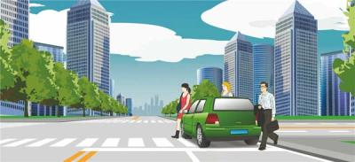
A、正确
B、错误
正确答案：A
分析：人家人行横道你还停。

5、车辆发生轻微剐蹭事故，双方驾驶人争执不下，坚持在原地等待警察来处理，造成路面堵塞，该行为会受到罚款的处罚。
A、正确
B、错误
正确答案：A
分析：《道路交通事故处理程序规定》第十三条：机动车与机动车、机动车与非机动车发生财产损失事故，当事人对事实及成因无争议的，可以自行协商处理损害赔偿事宜。车辆可以移动的，当事人应当在确保安全的原则下对现场拍照或者标划事故车辆现场位置后，立即撤离现场，将车辆移至不妨碍交通的地点，再进行协商。如果双方驾驶人争执不下，坚持在原地等待警察造成交通拥堵，要受到处罚。

6、高温炎热天气，电动汽车出行时要避免在户外长时间暴晒。
A、正确
B、错误
正确答案：A
分析：新能源汽车如果长时间在阳光下暴晒会温度过高的环境会使蓄电池内部压力增加而使电池失水，引发电池活性下降，加速极板老化；而如果长时间在寒冷环境停止的话，将会对续航能力产生急剧下滑的影响，并且对电池组性能会产生不利影响。

7、以隐瞒、欺骗手段补领机动车驾驶证的，会受到下列哪种处罚？
A、处200元以上500元以下罚款
B、收回机动车行驶证
C、依法追究刑事责任
D、处15日以下拘留
正确答案：A
分析：《机动车驾驶证申领和使用规定》规定，机动车驾驶人有下列行为之一的，由公安机关交通管理部门处二百元以上五百元以下罚款：（一）机动车驾驶证被依法扣押、扣留或者暂扣期间，采用隐瞒、欺骗手段补领机动车驾驶证的；（二）机动车驾驶人身体条件发生变化不适合驾驶机动车，仍驾驶机动车的；（三）逾期不参加审验仍驾驶机动车的。 有第一款第一项、第二项规定情形之一的，由公安机关交通管理部门收回机动车驾驶证。

8、行车中当驾驶人意识到车辆爆胎时，下列错误的做法是？
A、紧急制动
B、缓慢减速
C、轻踏制动踏板
D、控制方向
正确答案：A
分析：爆胎和意识到爆胎时，首先要做的就是控制住方向，然后缓慢减速，平稳停车。

9、驾驶机动车会车错误使用远光灯，一次记多少分？
A、2分
B、1分
C、6分
D、3分
正确答案：B
分析：《道路交通安全违法行为记分管理办法》规定：驾驶机动车不按规定使用灯光的，一次记1分。

10、在这种路口怎样进行掉头？
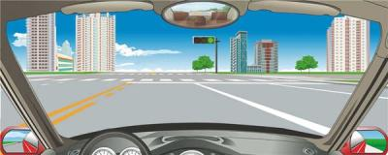
A、在人行横道上掉头
B、进入路口后掉头
C、从右侧车道掉头
D、从中心线虚线处掉头
正确答案：D
分析：有交通信号灯的路口是不会准许你进入路口掉头的，选B的应该会有吧，记住了应该选D。虚线位置就是给你压的，在那里掉头是对的。

11、这个标志是何含义？
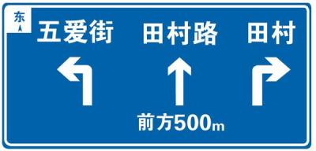
A、指示标志
B、指路标志
C、禁令标志
D、警告标志
正确答案：B
分析：指路标志指示市镇村的境界、目的地的方向和距离、高速公路出入口、著名地点所在等，用以传递道路方向，地点，距离信息。

12、驾驶机动车在道路上靠路边停车过程中如何使用灯光？
A、变换使用远近灯光
B、不用提示灯提示
C、开启危险报警闪光灯
D、提前开启右转向灯
正确答案：D
分析：靠边停车首先开启右转向灯，然后再打方向盘停车。

13、在路口直行时，遇这种情形如何通行？
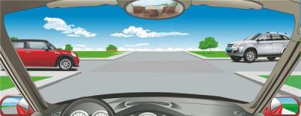
A、让左方道路车辆先行
B、让右方道路车辆先行
C、直接加速直行通过
D、开启危险报警闪光灯通行
正确答案：B
分析：三个先行原则：转弯的机动车让直行的车辆先行，右方道路来车先行，右转弯车让左转弯车先行。

14、遇到图中所示标志，如何停车？
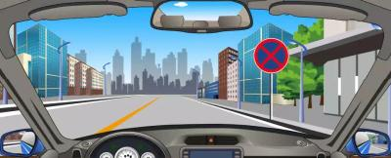
A、在这段道路上的任何地方都不能停车
B、只要没有禁止停车标线的路段都能停车
C、选择在标志前方安全的位置停车
D、选择在路边不妨碍通行的地方停放
正确答案：A
分析：注意图中右侧的禁令标志，此路段禁止停车。

15、高速公路因发生事故造成堵塞时，可在右侧紧急停车带或路肩行驶。
A、正确
B、错误
正确答案：B
分析：在高速公路因发生事故造成堵塞的情况下，右侧紧急停车带是供救援车辆使用的。

16、在高速公路上倒车的，对驾驶人处以（）的处罚。
A、罚款100元、驾驶证记6分
B、罚款100元、驾驶证记12分
C、罚款200元、驾驶证记12分
D、罚款200元、驾驶证记6分
正确答案：C
分析：1.机动车在高速公路通行倒车、逆行、穿越中央分隔带掉头或者在车行道内停车的，处二百元罚款；2.驾驶机动车在高速公路上倒车、逆行、穿越中央分隔带掉头的，一次记12分。

17、这个标志是何含义？
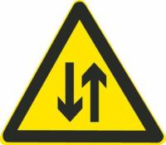
A、双向交通
B、分离式道路
C、潮汐车道
D、减速让行
正确答案：A
分析：双向交通：用以提醒车辆驾驶人注意会车。设在由双向分离行驶，因某种原因出现临时性或永久性的不分离双向行驶的路段，或由单向行驶进人双向行驶的路段以前适当位置。

18、雨天路面湿滑，车辆制动距离增大，行车中尽量使用紧急制动减速。
A、正确
B、错误
正确答案：B
分析：因为路面比较滑，如果紧急制动（急刹车），容易造成车辆失控，所以用发动机制动。

19、因避让特种车辆而发生违法行为，被电子警察拍到时，可向交管部门复议。
A、正确
B、错误
正确答案：A
分析：避让特种车辆而发生违法行为可向交管部门复议，不用担心做好事还受罚了。

20、驾驶机动车找不到停车位时可以借人行道停放。
A、正确
B、错误
正确答案：B
分析：这个当然是不可以的，人行横道禁止停车。

21、图中这个标志提示前方路段在限定的范围内，禁止一切车辆长时间停放，临时停车不受限制。
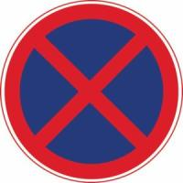
A、正确
B、错误
正确答案：B
分析：禁令标志，表示此路段禁止停车，包括临时和长时间停车。

22、驾驶机动车在距离下述哪些地点50米以内的路段，不得停车？
A、急救站
B、消防栓
C、交叉路口
D、公共汽车站
正确答案：C
分析：交叉路口、铁路道口、急转弯、宽度不足4米的窄路、桥梁、陡坡、隧道以及距离上述地点50米以内的路段，不得停车；

23、机动车驾驶人可以通过互联网交通安全综合服务管理平台申请机动车驾驶证电子版。
A、正确
B、错误
正确答案：A
分析：《机动车驾驶证申领和使用规定》规定：车辆管理所应当使用互联网交通安全综合服务管理平台受理申请人网上提交的申请，验证申请人身份，按规定办理机动车驾驶证业务。互联网交通安全综合服务管理平台信息管理系统数据库标准和软件全国统一。

24、这个标志是何含义？
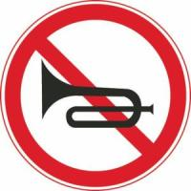
A、禁止长时鸣喇叭
B、断续鸣喇叭
C、禁止鸣喇叭
D、减速鸣喇叭
正确答案：C
分析：禁止鸣喇叭：表示禁止鸣喇叭。此标志设在需要禁止鸣喇叭的地方。禁止鸣喇叭的时间和范围可用辅助标志说明。

25、驾驶小型载客汽车超过核定人数100%以上的，一次记多少分？
A、3分
B、6分
C、9分
D、12分
正确答案：D

分析：《道路交通安全违法行为记分管理办法》规定，机动车驾驶人有下列交通违法行为之一，一次记12分：（一）饮酒后驾驶机动车的；（二）造成致人轻伤以上或者死亡的交通事故后逃逸，尚不构成犯罪的；（三）使用伪造、变造的机动车号牌、行驶证、驾驶证、校车标牌或者使用其他机动车号牌、行驶证的；（四）驾驶校车、公路客运汽车、旅游客运汽车载人超过核定人数百分之二十以上，或者驾驶其他载客汽车载人超过核定人数百分之百以上的；（五）驾驶校车、中型以上载客载货汽车、危险物品运输车辆在高速公路、城市快速路上行驶超过规定时速百分之二十以上，或者驾驶其他机动车在高速公路、城市快速路上行驶超过规定时速百分之五十以上的；（六）驾驶机动车在高速公路、城市快速路上倒车、逆行、穿越中央分隔带掉头的；（七）代替实际机动车驾驶人接受交通违法行为处罚和记分牟取经济利益的。

26、在道路上遇到这种情况可以从两侧超车。
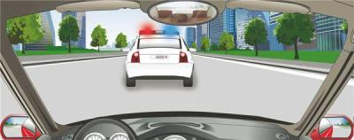
A、正确
B、错误
正确答案：B
分析：任何情况下都要记得，只能左侧超车。

27、这个标志的含义是提醒车辆驾驶人前方路段通过村庄或集镇。
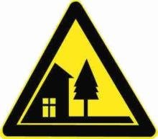
A、正确
B、错误
正确答案：A
分析：警告标志注意村庄，注意行车安全。用以提醒车辆驾驶人小心驾驶。设在紧靠村庄、集镇且视线不良的路段以前适当位置。

28、这一组交通警察手势是什么信号？
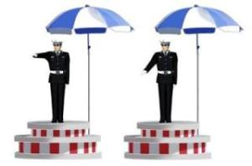
A、靠边停车信号
B、减速慢行信号
C、变道信号
D、右转弯信号
正确答案：B
分析：如果看到别人发火，我们会做由上往下压的动作让他压压火别爆发，同理，由下往下压是让你减速慢行

29、驾驶人将机动车交给驾驶证被吊销的人驾驶的，交通警察依法扣留驾驶证。
A、正确
B、错误
正确答案：A
分析：驾驶证被吊销的人，驾驶证被在暂扣的人，无证驾驶的人

30、驾驶机动车在高速公路上行驶，遇有雾、雨、雪、沙尘、冰雹等低能见度气象条件下，能见度在200米以下，车速不得超过60公里/小时，与同车道前车至少保持100米的距离。
A、正确
B、错误
正确答案：A
分析：(高速公路遇到 雨 雾 沙尘 冰雹等)
高速公路行车限速(1)能见度小于200米时，车速不得超过每小时60公里，与同车道前车保持100米以上的距离(2)能见度小于100米时，车速不得超过每小时40公里，与同车道前车保持50米以上的距离(3)能见度小于50米时，车速不得超过每小时20公里，并从最近的出口尽快驶离高速公路对于这三种情况,，记忆口诀为：261、145、520(首尾相连式)。

31、驾驶不按规定安装机动车号牌的机动车上道路行驶的，一次记12分。
A、正确
B、错误
正确答案：B
分析：《道路交通安全违法行为记分管理办法》规定，机动车驾驶人有下列交通违法行为之一，一次记3分：（一）驾驶校车、公路客运汽车、旅游客运汽车、7座以上载客汽车以外的其他载客汽车载人超过核定人数百分之二十以上未达到百分之五十的；（二）驾驶校车、中型以上载客载货汽车、危险物品运输车辆以外的机动车在高速公路、城市快速路以外的道路上行驶超过规定时速百分之二十以上未达到百分之五十的；（三）驾驶机动车在高速公路或者城市快速路上不按规定车道行驶的；（四）驾驶机动车不按规定超车、让行，或者在高速公路、城市快速路以外的道路上逆行的；（五）驾驶机动车遇前方机动车停车排队或者缓慢行驶时，借道超车或者占用对面车道、穿插等候车辆的；（六）驾驶机动车有拨打、接听手持电话等妨碍安全驾驶的行为的；（七）驾驶机动车行经人行横道不按规定减速、停车、避让行人的；（八）驾驶机动车不按规定避让校车的；（九）驾驶载货汽车载物超过最大允许总质量百分之三十以上未达到百分之五十的，或者违反规定载客的；（十）驾驶不按规定安装机动车号牌的机动车上道路行驶的；（十一）在道路上车辆发生故障、事故停车后，不按规定使用灯光或者设置警告标志的；（十二）驾驶未按规定定期进行安全技术检验的公路客运汽车、旅游客运汽车、危险物品运输车辆上道路行驶的；（十三）驾驶校车上道路行驶前，未对校车车况是否符合安全技术要求进行检查，或者驾驶存在安全隐患的校车上道路行驶的；（十四）连续驾驶载货汽车超过4小时未停车休息或者停车休息时间少于20分钟的；（十五）驾驶机动车在高速公路上行驶低于规定最低时速的。

32、长期服用依赖性精神药品成瘾尚未戒除的，车辆管理所将注销其驾驶证。
A、正确
B、错误
正确答案：A
分析：《机动车驾驶证申领和使用规定》规定：机动车驾驶人被查获有吸食、注射毒品后驾驶机动车行为，依法被责令社区戒毒、社区康复或者决定强制隔离戒毒，或者长期服用依赖性精神药品成瘾尚未戒除的，车辆管理所应当注销其机动车驾驶证。

33、 申请C1/C2/C3驾驶证的，两眼裸视力或矫正视力应达到对数视力表4.9以上。
A、正确
B、错误
正确答案：A
分析：根据《机动车驾驶证申领和使用规定》第十二条，申请机动车驾驶证的人，应当符合下列规定：申请大型客车、牵引车、城市公交车、中型客车、大型货车、无轨电车或者有轨电车准驾车型的，两眼裸视力或者矫正视力达到对数视力表5.0以上；申请其他准驾车型的，两眼裸视力或者矫正视力达到对数视力表4.9以上；单眼视力障碍，优眼裸视力或者矫正视力达到对数视力表5.0以上，且水平视野达到150度的，可以申请小型汽车、小型自动挡汽车、低速载货汽车、三轮汽车、残疾人专用小型自动挡载客汽车准驾车型的机动车驾驶证。本题选择正确。

34、驾驶人将机动车交给驾驶证被吊销的人驾驶，交警会依法扣留什么？
A、驾驶证
B、机动车
C、身份证
D、行驶证
正确答案：A
分析：驾驶证被吊销相当于无证，绝对不能上路行驶。把机动车交由驾驶证被吊销的人驾驶，会追究连带责任，交警可依法扣留车主驾驶证，并处200-2000元罚款。

35、驾驶机动车变更车道时，以下做法正确的是什么？
A、开启转向灯的同时变更车道
B、在道路同方向划有2条以上机动车道的，不得影响相关车道内行驶的机动车的正常行驶
C、在车辆较少路段，可以随意变更车道
D、遇前方道路拥堵，可以向应急车道变更
正确答案：B
分析：驾驶机动车变更车道时，在道路同方向划有2条以上机动车道的，不得影响相关车道内行驶的机动车的正常行驶。

36、行车中超越同向行驶的自行车时，应怎样做？
A、让自行车先行
B、注意观察动态，减速慢行，留有足够的安全距离
C、连续鸣喇叭提醒其让路
D、持续鸣喇叭并加速超越
正确答案：B
分析：安全第一，不抢一秒。

37、这个标志是何含义？
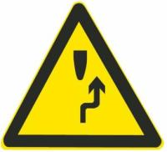
A、单向通行
B、右侧绕行
C、注意危险
D、左侧绕行
正确答案：B
分析：右侧绕行：用以告示前方道路有障碍物，车辆应按标志指示减速慢行，右侧绕行通过

38、车辆长时间停放时，应选择停车场停车。
A、正确
B、错误
正确答案：A
分析：车辆长时间停放时,应选择停车场停车。

39、停车后，应先观察机动车前后交通环境，确保安全后再打开机动车车门下车。
A、正确
B、错误
正确答案：A
分析：按照防御性驾驶技术要求，机动车驾驶人停车后下车时，应先观察前后交通环境情况，确认安全后再打开车门下车。所以本题是对的。

40、这个标志是何含义？
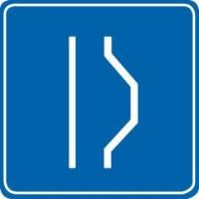
A、紧急停车带
B、露天停车场
C、停车位
D、错车道
正确答案：D
分析：中间有标线的就是紧急停车带，无标线的就是错车道。指的是在单车道道路上，可通视的一定距离内，供车辆交错避让用的一段加宽车道。

41、通过急转弯路段时，在车辆较少的情况下可以超车。
A、正确
B、错误
正确答案：B

分析：危险动作，你不知道急转弯后面的路况，如果突然从对方车道窜出一辆车，不是两车相撞了？

42、下长坡时，控制车速除了刹车制动以外还有什么有效的辅助方法？
A、挂入空挡滑行
B、利用发动机制动
C、踏下离合器滑行
D、关闭发动机熄火滑行
正确答案：B
分析：发动机制动就是挂低档，让车利用低档位的惯性制动，你可以试一下，你在3挡的速度，直接挂1挡，记住不要踩刹车，直接挂档，你看效果如何，车身会震一下，速度下降的很快

43、这个标志是何含义？
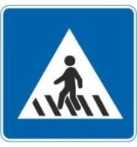
A、人行横道
B、学生通道
C、儿童通道
D、注意行人
正确答案：A
分析：注意行人是三角形黄色框框包围的！！里面白色，外面蓝色正方形包围是人行横道！

44、驾驶人在实习期内驾驶机动车上高速公路行驶，应当由持相应或包含其准驾车型驾驶证一年以上的驾驶人陪同。
A、正确
B、错误
正确答案：B
分析：《机动车驾驶证申领和使用规定》规定：驾驶人在实习期内驾驶机动车上高速公路行驶，应当由持相应或者包含其准驾车型驾驶证三年以上的驾驶人陪同。其中，驾驶残疾人专用小型自动挡载客汽车的，可以由持有小型自动挡载客汽车以上准驾车型驾驶证的驾驶人陪同。

45、图中这个标志提示前方道路的最高车速限制在每小时50公里以下
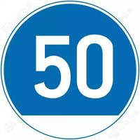
A、正确
B、错误
正确答案：B
分析：指示标志，最低限速50公里每小时。

46、机动车驾驶人在一个记分周期内累积记分达到多少分的，公安机关交通管理部门将通知其参加满分学习、考试？
A、6分
B、24分
C、9分
D、12分
以上内容仅为本文档的试下载部分，为可阅读页数的一半内容。如要下载或阅读全文，请访问：https://d.book118.com/686104000221010103

